**ПРАКТИЧЕСКОЕ ЗАНЯТИЕ 1.**

**Общие правила оформления чертежей. Стандарты ЕСКД. (масштаб, шрифты чертежные, типы линий, нанесение размеров, оформление листов).**

**Практическое задание:** используя материалы Лекции №2, нужно выполнить следующее задание:

1. А3 формате начертить построить сетку, выполнить шрифт типа А под наклоном 75 градусов.
2. **Оформление:**  на А3 чертежных форматах начертить рамку иосновную надпись*.*
3. **Материалы:** карандаш Н2,В2,ластик, линейка.

Пример выполнения практического задания

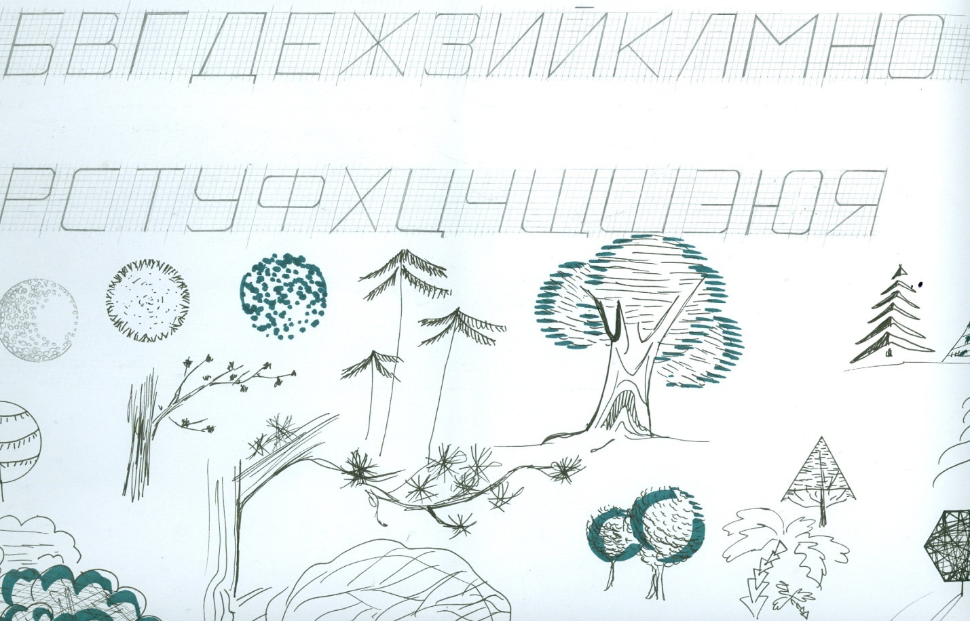

**ПРАКТИЧЕСКОЕ ЗАНЯТИЕ 2.**

**Условные обозначения: мебели, окон, дверных проемов, шкафов, лестниц.**

**Практическое задание:** используя материалы Лекции № 3, нужно начертить на

1) А4 формате условные обозначения строительных материалов, наиболее часто применяемых при строительстве зданий.

Пример выполнения практического задания 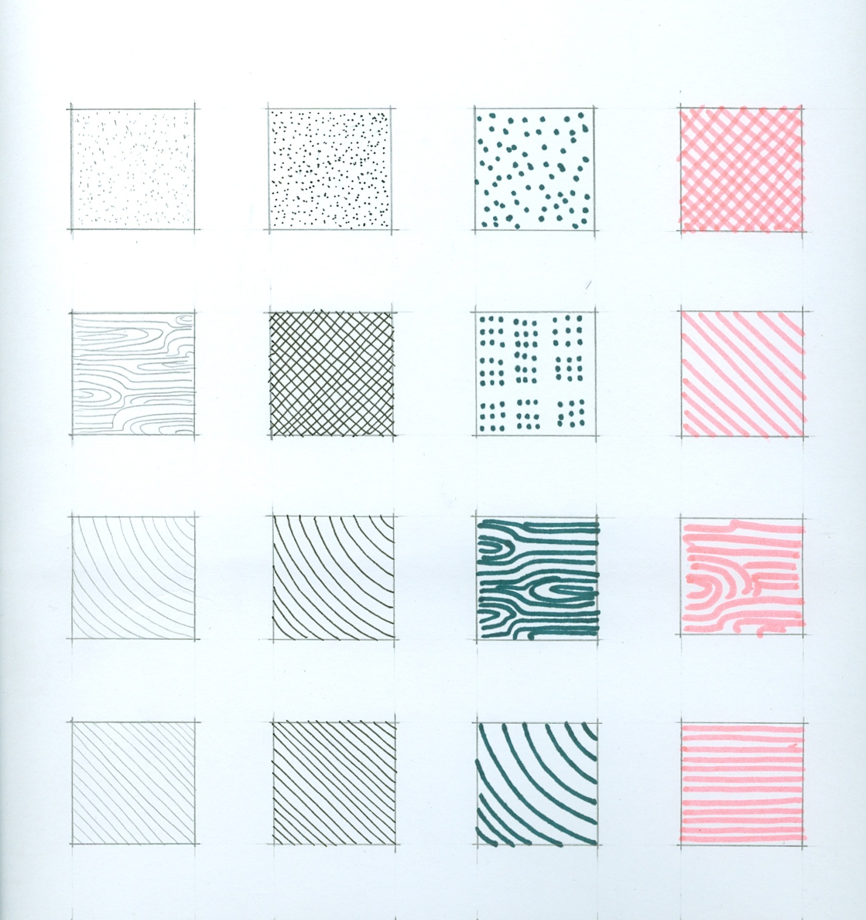

2) на А3 формате начертить условные обозначения лестницы по выбору (нижний марш, промежуточные марши, верхний марш) показать на чертеже вид: в плане, в разрезе, выполнить в масштабе (на усмотрение студента). Указать направление подъема марша, отметить нижнюю отметку, нулевую, верхнюю отметку.

Пример выполнения практического задания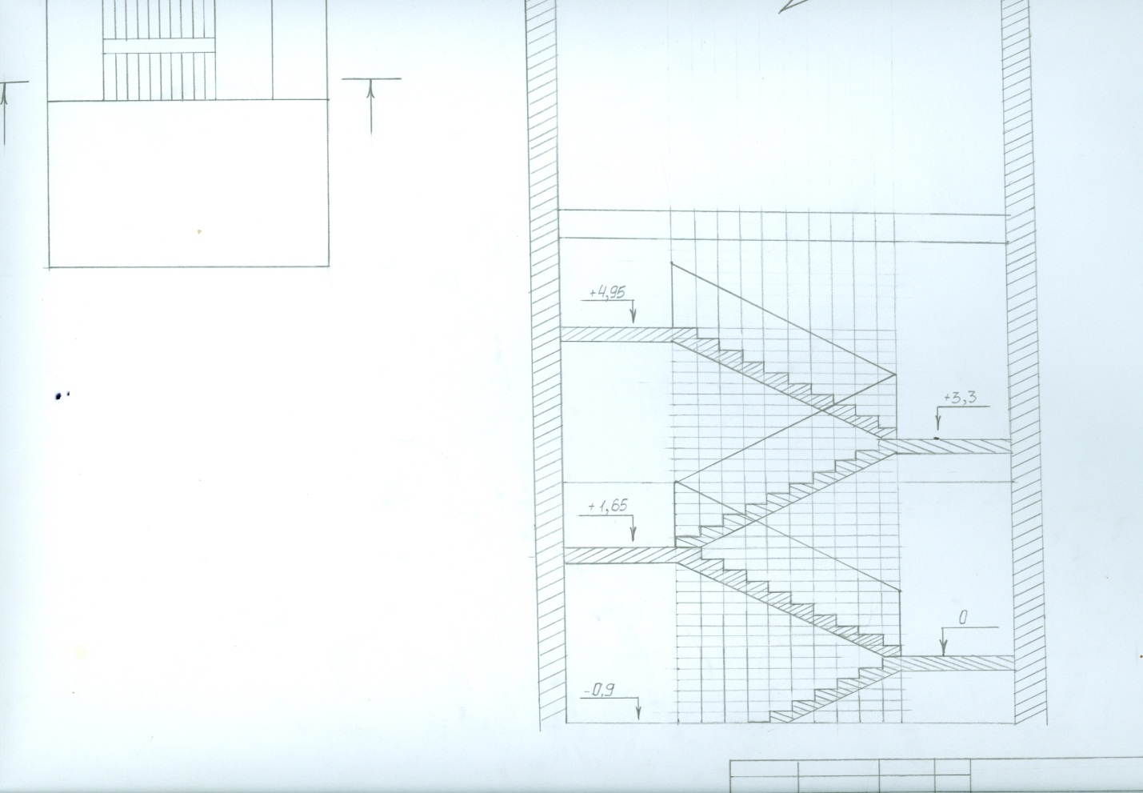

**Материалы:** тушь, карандаш Н2, В2,ластик, линейка, цветные карандаши, бумага для черчения.

**Оформление:** А4, А3 чертежных форматах начертить рамку иосновную надпись*.*

**ПРАКТИЧЕСКОЕ ЗАНЯТИЕ 3.**

**Поэтапное выполнение планов. Генеральный план объекта. Поэтапное выполнение фасадов, разрезов.**

**Практическое задание:** используя материалы Лекции № 4, на А3 формате вычертить генплан, сделать к нему экспликацию, проставить размеры в масштабе 1:200, 1:500, 1:1000.

**Пример плана и фасада дома**

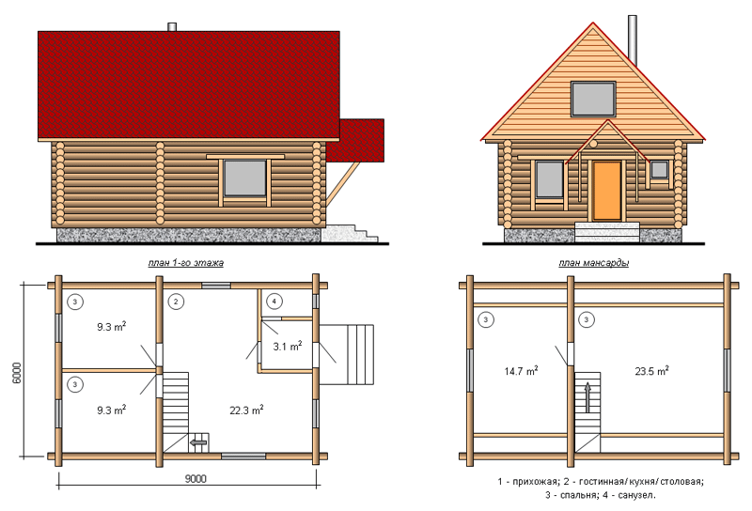

**Пример генплана**

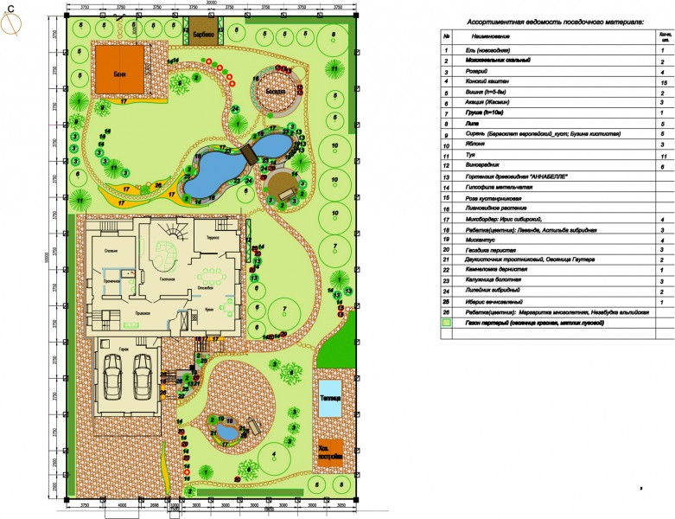

**ПРАКТИЧЕСКОЕ ЗАНЯТИЕ 4.**

**Построение перспектив. Основные понятия и методы. Построение перспективы с одной точки. Построение перспективы с двух точек.**

**Практическое задание:** используя материалы Лекции № 7, на А3 формате вычертить перспективу фронтальную и угловую, как интерьера так и экстерьера

**Пример работы фронтальной перспективы интерьера**

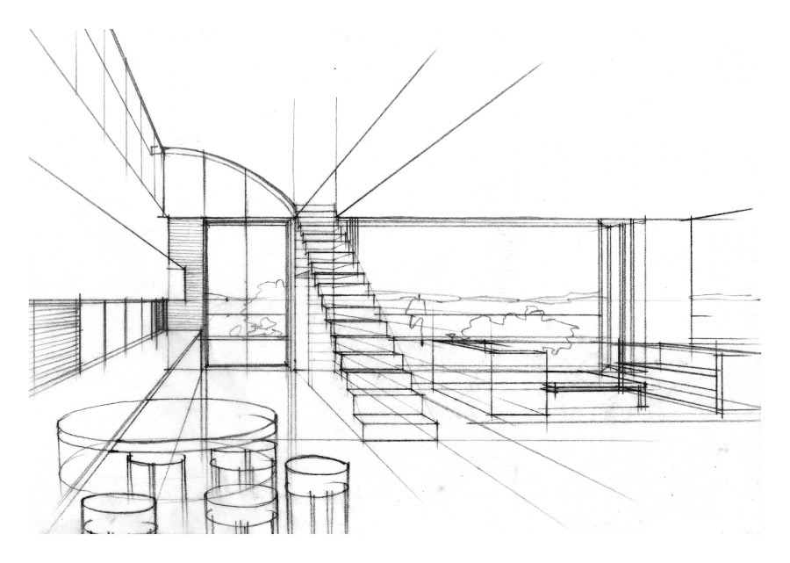

**Пример работы угловой перспективы интерьера**

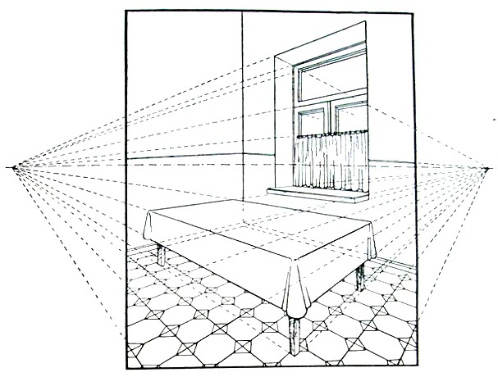

**Пример работы угловой перспективы экстерьера**

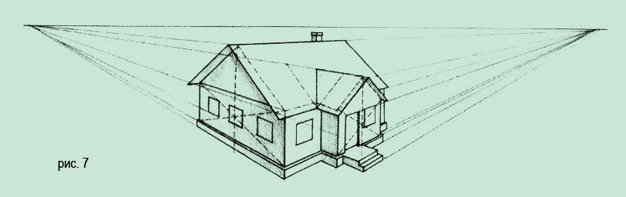

**ПРАКТИЧЕСКОЕ ЗАНЯТИЕ 5.**

**Типы заливки: карандаш, цветной карандаш, тушь-перо, маркер, акварель, темпера, аэрограф.**

**Практическое задание:** используя материалы Лекции № 8, на А3 формате вычертить перспективу фронтальную и угловую, как интерьера так и экстерьера и применить к ним комбинированную технику исполнения

**Пример работы перспективы интерьера**

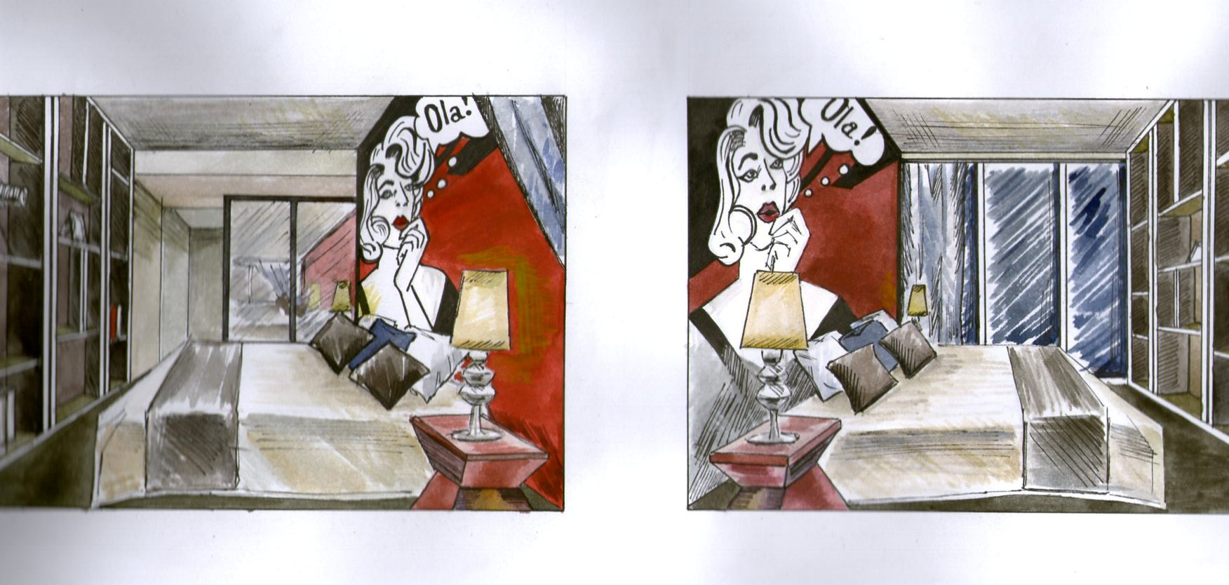

**Пример работы перспективы экстерьера**

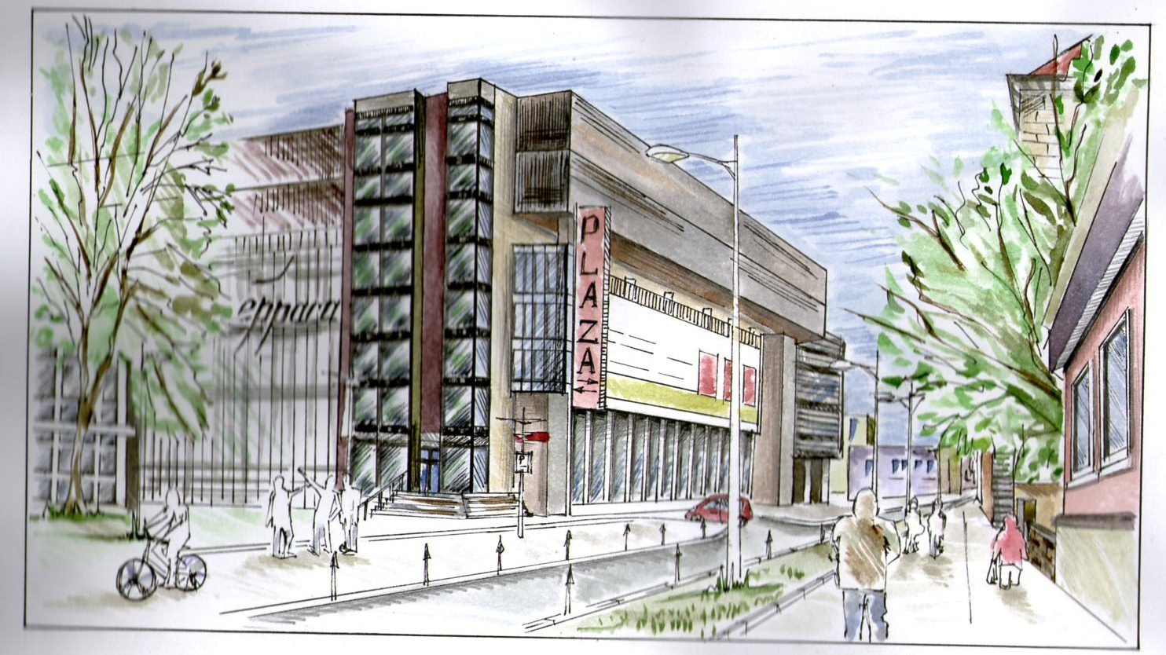

**ПРАКТИЧЕСКОЕ ЗАНЯТИЕ 6.**

**Метод архитектора построение перспективы.**

**Практическое задание:** используя материалы Лекции № 9, вычертить на А3 формате следующее задние пример работы см. рис 1

**Пример работы рис. 1**

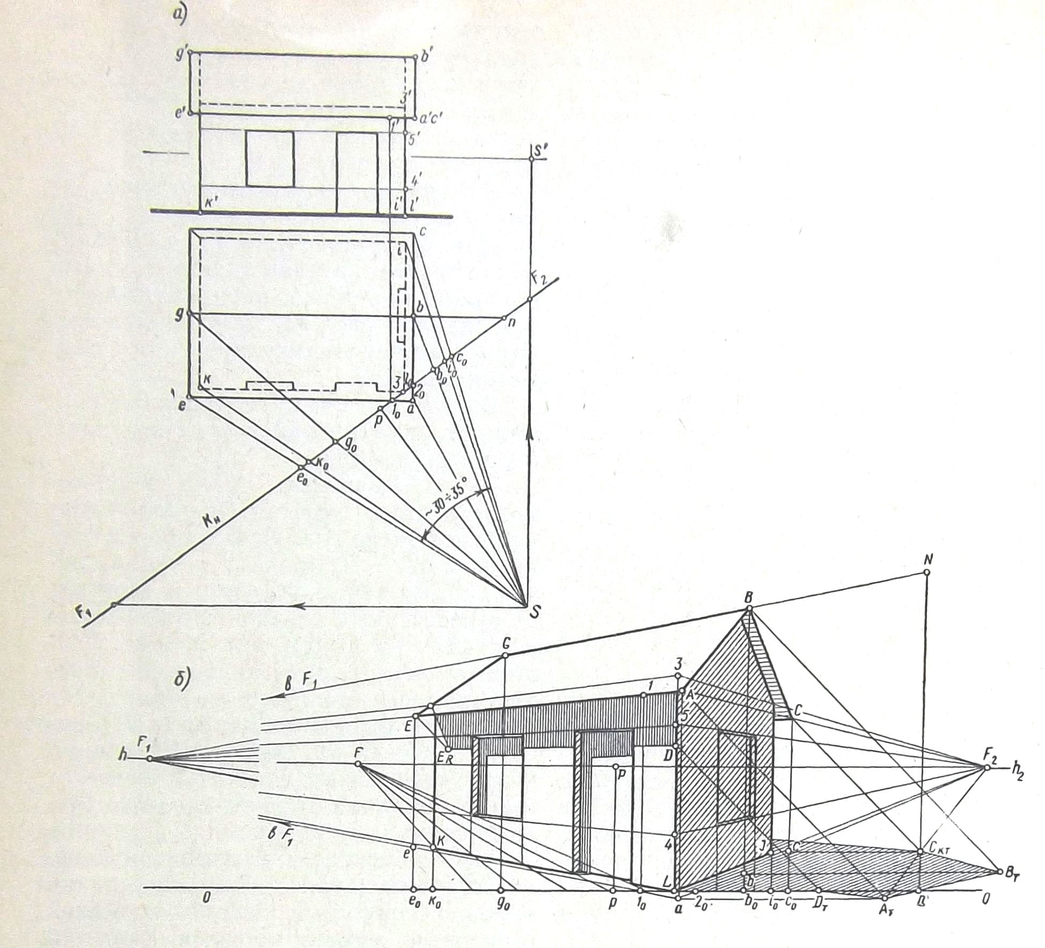

**ПРАКТИЧЕСКОЕ ЗАНЯТИЕ 7.**

**Выполнения индивидуальных заданий**

**Практическое задание:** используя материалы Лекции № 9 и Лекции № 7, на А3 формате

Вычертить перспективы в следующих техниках заливки:

1. Простой карандаш
2. Угольный карандаш
3. Цветной карандаш
4. Обычная тушь
5. Маркер
6. Обычная акварель
7. Пастель

Пример исполнение работы экстерьера

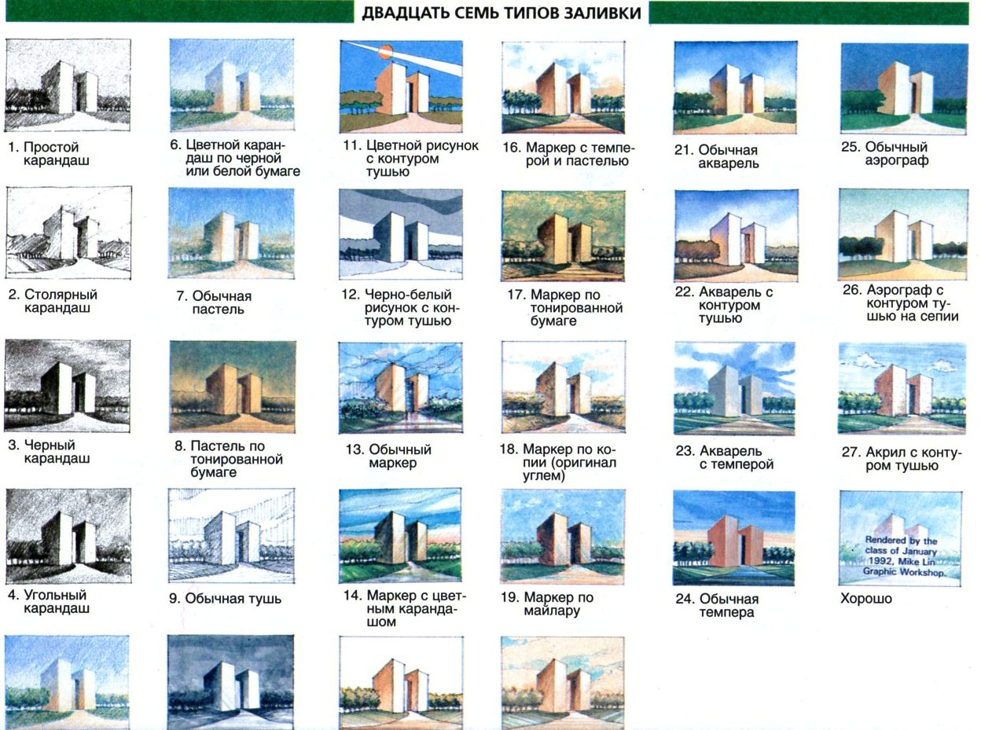

Пример исполнение работы интерьера

